Защитник Родины моей!
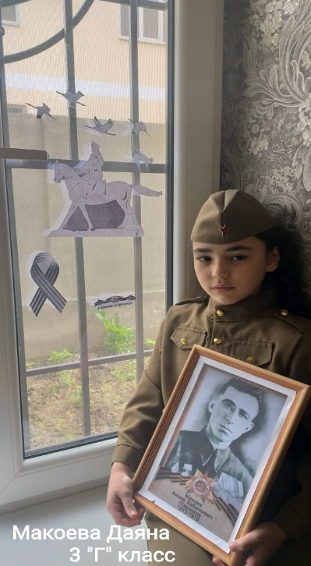
Макоев Хизир Хабанович родился в 1913 году в селе Каменномостское в бедной крестьянской семье. А в июне 1940 года его призвали на действительную военную службу и зачислили в 588-ой стрелковой полк 142-ой дивизии, которая дислоцировалась вблизи советско-финляндской границы.
Здесь и застало Хизира Хабановича, начало Великой Отечественной войны. За мужество, проявленное в тех боях, он был награжден медалью «За отвагу». Позже Хизир Макоев воевал в составе Ленинградского фронта.
За активное участие в обороне Ленинграда Макоев награжден медалью «За оборону Ленинграда». После снятия блокады он со своими боевыми товарищами освобождал Прибалтику, Польшу, воевал на территории Германии.
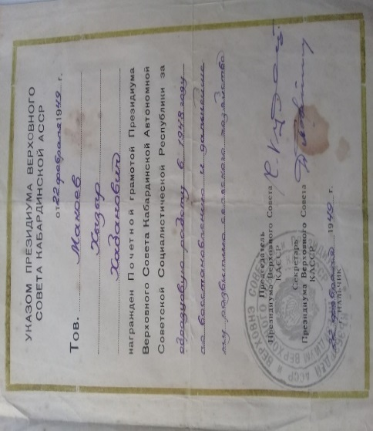
В последствии правительство наградило Хизира Хабановича медалью «За победу над Германией». Войну он закончил 9 мая 1945 года в поверженном Берлине. Умер Хизир Хабанович Макоев в 1970 году.
